

SÃO PAULO
2021
PLANO DE NEGÓCIOS

H E R C U L E S
Sumário
1. SUMÁRIO EXECUTIVO 3
2. ANÁLISE DE MERCADO 5
2.1. PERFIL DOS CLIENTES 5
3. PLANO DE MARKETING 6
3.1. PRINCIPAIS PRODUTOS 6
3.2. PREÇO 6
3.3. ESTRATÉGIA PROMOCIONAL 6
3.4. COMERCIALIZAÇÃO 6
3.5. LOCALIZAÇÃO DO NEGÓCIO 6
3.6. IDENTIDADE VISUAL 6
4. PLANO OPERACIONAL 7
4.1. LAYOUT DO ESCRITÓRIO 7
4.2. PROCESSO OPERACIONAL 8
4.3. ORGANOGRAMA 9
5. PLANEJAMENTO FINANCEIRO 10
6. ANÁLISE DE CENÁRIOS 16
7. MATRIZ S.W.O.T 18
8. CANVA 19

1. SUMÁRIO EXECUTIVO

RESUMO DO NEGÓCIO
O que é o negócio | Empresa de Software
Qual o principal produto | Hercules
Quem são os principais clientes | Estudantes, hobbistas, desempregados
Onde será localizada a empresa | São Paulo
Montante a ser investido | R$ 23.912,02
Faturamento mensal | R$ 74.637,33
Que lucro esperamos obter | R$ 6.370,29
Tempo até equilíbrio | 1 ano e 3 meses

RESUMO DO PRODUTO: Uma plataforma digital que conecta prestadores de serviços (independente do segmento) a usuários que necessitam dos mesmos.

PERFIL DOS SÓCIOS
SÓCIO 1
ANA LETYCIA DE LIMA PARENTE
Avenida Águia de Haia, 2983, Cidade A.E. Carvalho
São Paulo | SP
+55 11 2026 0378 | -
CURRÍCULO
ATRIBUIÇÕES
Diretora Financeira

SÓCIO 2
AUGUSTO BELINA MORAIS
Avenida Águia de Haia, 2983, Cidade A.E. Carvalho
São Paulo | SP
+55 11 2026 0378 | -
CURRÍCULO
ATRIBUIÇÕES
Diretor de Recursos Humanos

SÓCIO 3
DIEGO NICACIO MARQUES
Avenida Águia de Haia, 2983, Cidade A.E. Carvalho
São Paulo | SP
+55 11 2026 0378 | -
CURRÍCULO
ATRIBUIÇÕES
Diretor Marketing

SÓCIO 4
GUSTAVO SERGIO FERNANDES
Avenida Águia de Haia, 2983, Cidade A.E. Carvalho
São Paulo | SP
+55 11 2026 0378 | -
CURRÍCULO
ATRIBUIÇÕES
Diretor de Tecnologia / Executivo

DADOS DO EMPREENDIMENTO
Nome da empresa | Hercules
CPF / CNPJ | 81.355.725/0001-02

MISSÃO DA EMPRESA
Proporcionar aos usuários uma experiência fácil e ágil de serviços diversos a qualquer hora e qualquer lugar

SETOR DE ATIVIDADES
Empresa de tecnologia

FORMA JURÍDICA
A empresa é caracterizada como Micro Empresa

ENQUADRAMENTO TRIBUTÁRIO
A empresa não optará pelo SIMPLES

CAPITAL SOCIAL
 | NOME |  | VALOR (R$) | % PARTICIPAÇÃO
SÓCIO 1 | Ana |  | R$ 5.978,00 | 25%
SÓCIO 2 | Augusto |  | R$ 5.978,00 | 25%
SÓCIO 3 | Diego |  | R$ 5.978,00 | 25%
SÓCIO 4 | Gustavo |  | R$ 5.978,00 | 25%
TOTAL |  | R$ 23.912,02 |  | 100%

FONTE DE RECURSOS
- Empréstimos;

2. ANÁLISE DE MERCADO

2.1. PERFIL DOS CLIENTES
De acordo com as 45 respostas (até 30/09/2021) do questionário realizado:
- 66% do público se identifica como MULHER (CIS);
- 77% do público se encontra na faixa etária 18 – 35 anos;
- 66% do público possui renda mensal de 0 até 3 salários-mínimos;
- 64% do público reside na Zona Leste de São Paulo;
- 68% do público possuí ou está cursando o Ensino Superior;
- 55% do público já passou por dificuldades ao procurar um profissional;
- 42% não conseguiu encontrar profissionais criativos ou de tecnologia;
- 51% do público não conhece uma plataforma que ofereça serviços;
- 78% do público está interessado em utilizar uma plataforma do tipo.

Dentre as principais sugestões oferecidas pelos participantes:
- Ter uma interface simples de se utilizar e que seja amigável ao usuário leigo;

- Ter a possibilidade de avaliar, com antecedência, um possível portfólio do profissional e a experiência de outros usuários com o mesmo;

- Ter a possibilidade de “dialogar” com o profissional;

- Garantir a segurança dos dados de ambas as partes.

3. PLANO DE MARKETING

3.1. PRINCIPAIS PRODUTOS
Aplicativo / plataforma on-line na qual os usuários podem requisitar serviços diversos e outros usuários podem se candidatar para realizar o mesmo, tendo a possibilidade de criar o seu próprio portfólio (independente de qual seja seu segmento ou setor de atuação) em seu perfil, que será avaliado pelo usuário que requisitou o serviço.

3.2. PREÇO
A plataforma será totalmente gratuita para acessar e utilizar, contudo serão cobradas taxas proporcionais sobre o valor cobrado em cada serviço realizado por meio do aplicativo. Será avaliada a possibilidade de criação de “Contas Premium” que serão pagas mensalmente e oferecerão benefícios aos respectivos usuários.

3.3. ESTRATÉGIA PROMOCIONAL
Propagandas pela internet e descontos dentro do próprio aplicativo.

3.4. COMERCIALIZAÇÃO
Lojas de aplicativos (Google Play Store e Apple AppStore)

3.5. LOCALIZAÇÃO DO NEGÓCIO
Não existe ponto comercial físico


3.6. IDENTIDADE VISUAL
A logomarca já remete diretamente ao ícone do aplicativo (com o quadrado arredondado que lembra um botão), contando com o “H” estilizado com uma “Varinha mágica” para passar a ideia de “aqui você consegue seu serviço como num passe de mágica”.

Para a identidade visual foi utilizada a cor verde pois a mesma remete (no contexto de uma plataforma de serviços) à fortuna, sucesso e virtude; todas as qualidades que os profissionais e clientes esperam uns dos outros.

Por fim a arte inclui o nome do aplicativo “Hercules” – o aplicativo possui este nome por conta da lenda dos “12 trabalhos de Hércules”, remetendo a variedade de serviços que podem ser encontrados no aplicativo (e sem o acento agudo para não ter complicações com nomes de domínio) – escrito com a fonte “ASAP”, que possui um tom mais moderno e mesmo sendo mais amigável ainda mantém o ar de profissionalismo necessário para uma plataforma do tipo.

4. PLANO OPERACIONAL

4.1. LAYOUT DO ESCRITÓRIO
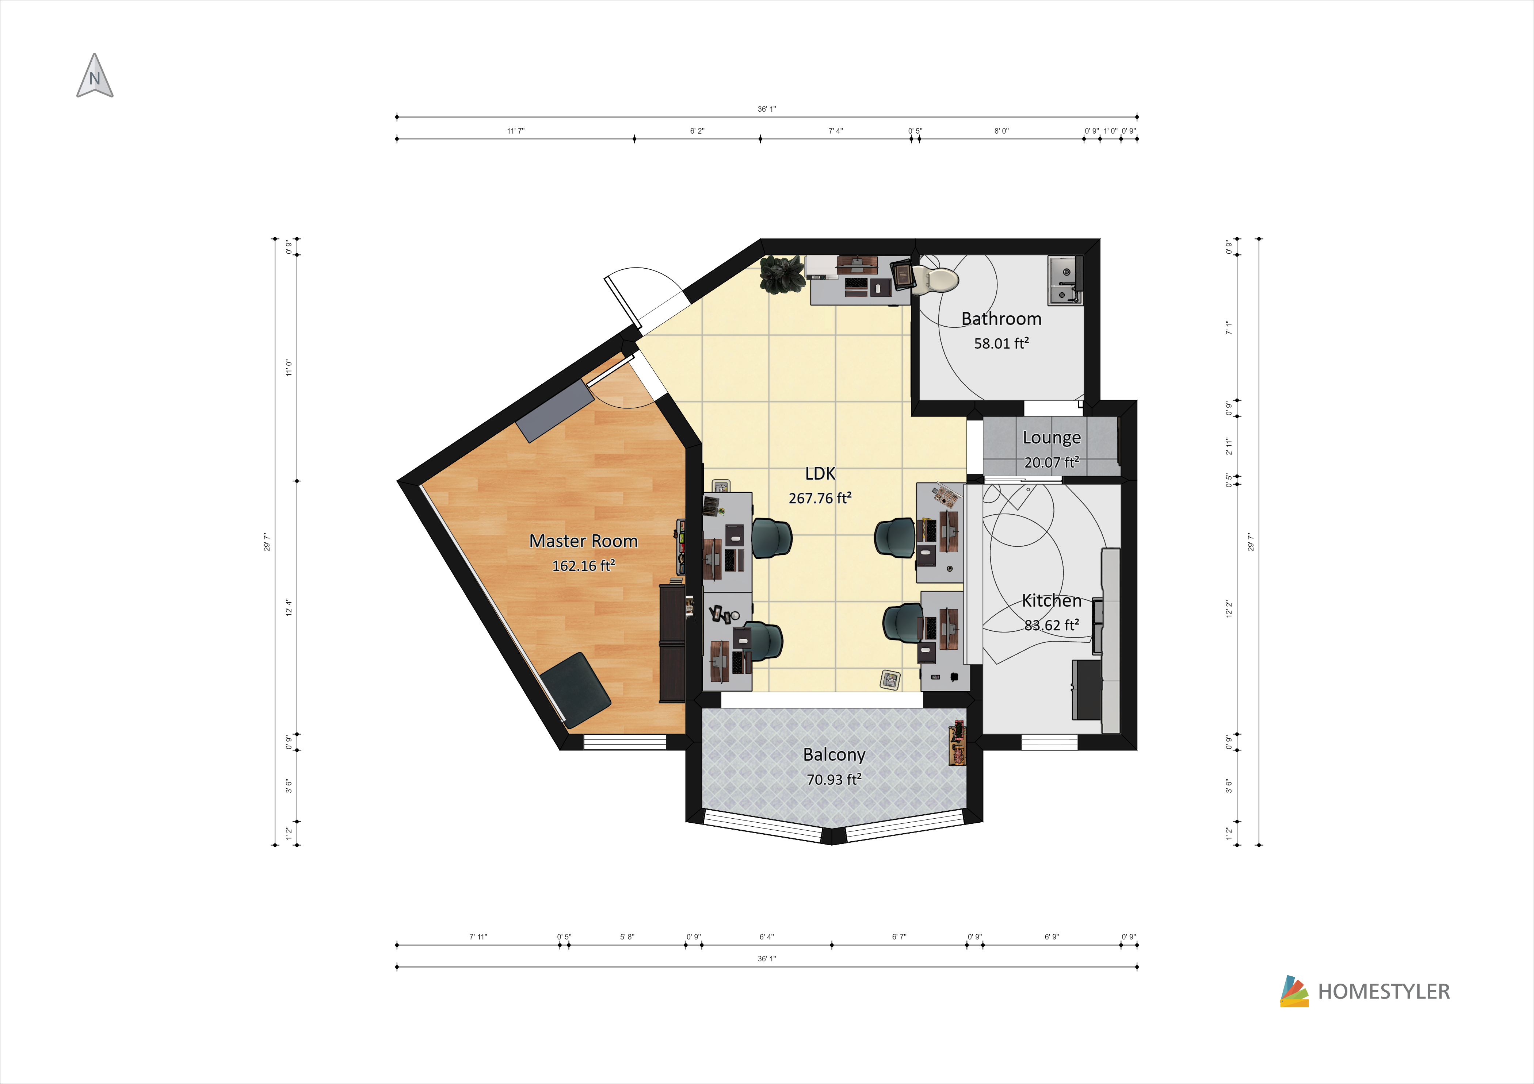
Planta do escritório com móveis

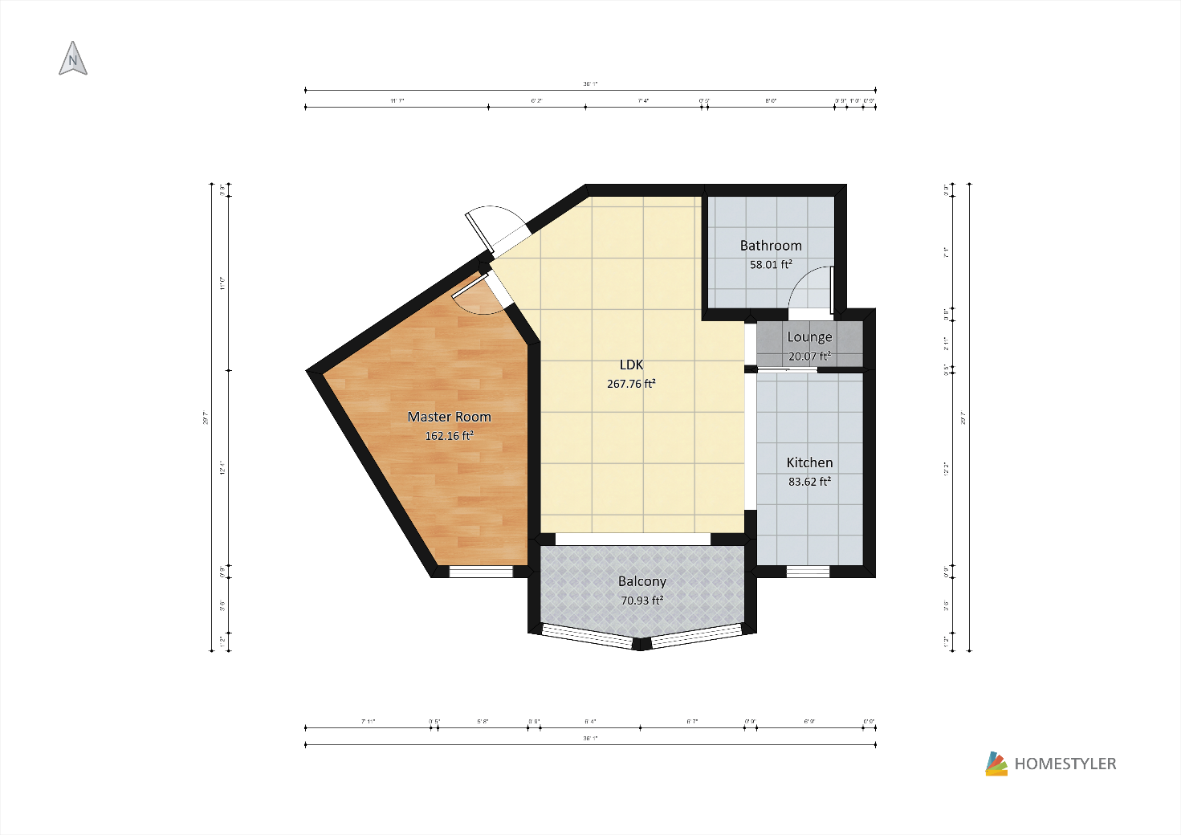
Planta baixa do escritório – sem móveis

4.2. PROCESSO OPERACIONAL

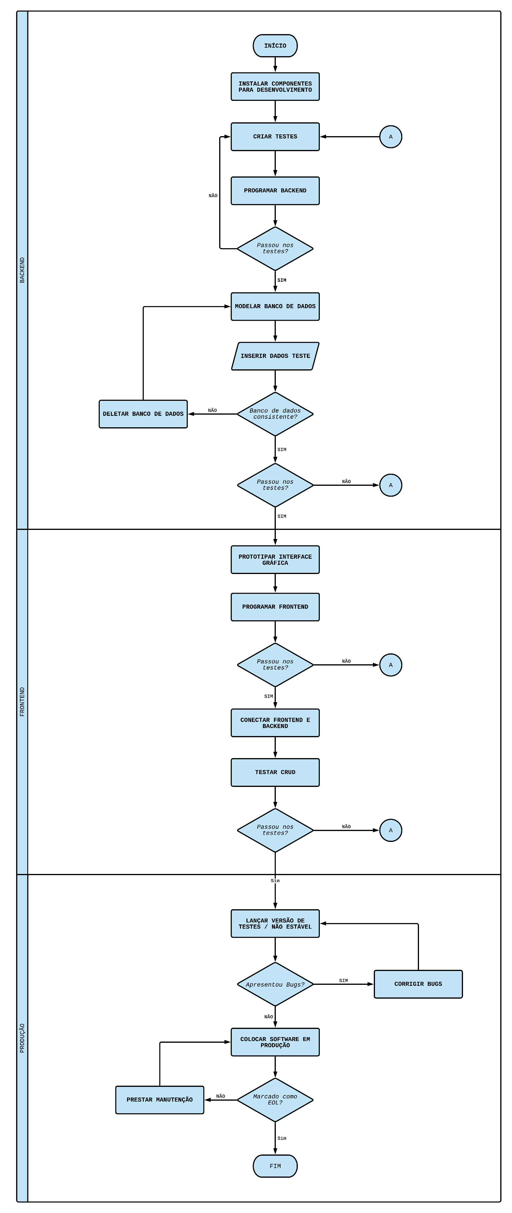

4.3. ORGANOGRAMA


5. PLANEJAMENTO FINANCEIRO
PROJEÇÃO DO VOLUME DE PRODUÇÃO
Unidades Produzidas por trimestre (Downloads do Aplicativo)
1º trimestre | 5.000
2º trimestre | 5.200
3º trimestre | 5.000
4º trimestre | 5.200
TOTAL (ANUAL) | 20.400

PROCESSO DE PRODUÇÃO
A | Divulgação
B | E-mail / Telefone (Pedido)
C | Cliente
D | Prestador de Serviço
E | Negociação
F | Entrega
G | Feedback

INVESTIMENTOS FIXOS
QTD. | DISCRIMINAÇÃO | VALOR UNITÁRIO | VALOR TOTAL
1 | Computador | R$ 1.100,00 | R$ 1.100,00
1 | Monitor (Extra) | R$ 799,89 | R$ 799,89
4 | Notebook | R$ 3.999,00 | R$ 15.996,00
1 | Impressora | R$ 935,10 | R$ 935,10
5 | Mesa de Escritório | R$ 179,91 | R$ 899,55
1 | Geladeira | R$ 1.698,30 | R$ 1.698,30
4 | Cadeira | R$ 299,90 | R$ 1.196,00
4 | Caneca | R$ 5,99 | R$ 23,96
4 | Talheres | R$ 6,63 | R$ 26,52
12 | Pratos | R$ 4,15 | R$ 49,80
1 | Torneira | R$ 174,90 | R$ 174,90
1 | Cafeteira | R$ 89,90 | R$ 89,90
1 | Balcão com Pia | R$ 722,10 | R$ 722,10
1 | Materiais Diversos | R$ 200,00 | R$ 200,00
TOTAL | R$ 23.912,02

MANUTENÇÃO, DEPRECIAÇÃO e SEGUROS
DISCRIMINAÇÃO | VALOR
Instalações | -
Máquinas / Equipamentos | R$ 18.830,99
Móveis / Utensílios | R$ 4.881,03
Veículos | -
Total – ANO | R$ 23.712,02
Total – MÊS | R$ 1.976,00
DEPRECIAÇÃO
DISC. | TAXA | VALOR
Instalações | 10% | -
Máquinas / Equipamentos | 10% | R$ 1.883,10
Móveis / Utensílios | 10% | R$ 488,10
Veículos | 20% | -
Total – ANO |  | R$ 2.371,20
Total – MÊS |  | R$ 197,60
MANUTENÇÃO
DISC. | TAXA | VALOR
Instalações | 1% | -
Máquinas / Equipamentos | 1,5% | R$ 282,46
Móveis / Utensílios | 0,2% | R$ 9,76
Veículos | 10% | -
Total – ANO |  | R$ 292,23
Total – MÊS |  | R$ 24,35
SEGUROS
DISC. | TAXA | VALOR
Instalações | 1% | -
Máquinas / Equipamentos | 1% | R$ 188,31
Móveis / Utensílios | 0,2% | R$ 9,76
Veículos | 1% | -
Total – ANO |  | R$ 198,07
Total – MÊS |  | R$ 16,51

ESTIMATIVAS – CUSTOS FIXOS
ITEM | MENSAL | TRIMESTRAL | ANUAL
Salários | R$ 25.400,00 | R$ 76.200,00 | R$ 304.800,00
Encargos Sociais | R$ 34.789,00 | R$ 104.394,00 | R$ 417.576,00
Retirada dos Sócios | R$ 400,00 | R$ 1.200,00 | R$ 4.800,00
Honorários Profissionais | R$ 220,00 | R$ 660,00 | R$ 2.640,00
Aluguel e Taxas | R$ 400,00 | R$ 1.200 | R$ 4.800,00
Água / Luz /Telefone | R$ 590,00 | R$ 1.770,00 | R$ 7.080,00
Desp. Manutenção / Depreciação | R$ 238,46 | R$ 715,38 | R$ 2.861,50
Desp. Escritório | R$ 50,00 | R$ 150,00 | R$ 600,00
Outras Despesas | R$ 20,00 | R$ 60,00 | R$ 240,00
TOTAL | R$ 62.116,46 | R$ 186.349,38 | R$ 745.397,50

ESTIMATIVAS – CUSTOS VARIÁVEIS
QUANTIDADE DE MÃO DE OBRA
FUNÇÃO |  | SALÁRIO MENSAL |  | SALÁRIO TRIMESTRAL
Dir. Recursos Humanos |  | R$ 3.800,00 |  | R$ 11.400,00
Dir. Marketing |  | R$ 3.500,00 |  | R$ 10.500,00
Dir. Financeiro |  | R$ 7.500,00 |  | R$ 22.500,00
Dir. Tecnologia / Administrativo |  | R$ 10.600,00 |  | R$ 31.800,00
TOTAL |  | R$ 25.400,00 |  | R$ 76.200,00
CUSTOS DE MÃO DE OBRA
FUNÇÃO | VALOR TRIMESTRAL |  | VALOR ANUAL
Dir. Recursos Humanos | R$ 11.400,00 |  | R$ 45.600,00
Dir. Marketing | R$ 10.500,00 |  | R$ 42.000,00
Dir. Financeiro | R$ 22.500,00 |  | R$ 90.000,00
Dir. Tecnologia / Administrativo | R$ 31.800,00 |  | R$ 127.200,00
SOMA | R$ 76.200,00 |  | R$ 304.800,00
ENCARGOS | R$ 62.484,00 |  | R$ 249.936,00
TOTAL | R$ 136.684,00 |  | R$ 554.736,00

CUSTO UNITÁRIO DE MÃO DE OBRA
(Salários anuais + encargos anuais) / Produção anual = 554.736 / 20.400
Custo Unitário | R$ 27,19

RATEIO DOS CUSTOS FIXOS
Total de Custos Fixos anuais / Produção anual = 745.397,50 / 20.400
RCF | R$ 36,54

CUSTO UNITÁRIO DE PRODUÇÃO
DISCRIMINAÇÃO | VALOR
Custos de Materiais | -
Custo Unitário de mão de obra | R$ 27,19
Custo Fixo Unitário | R$ 36,54
TOTAL | R$ 32,80

ESTIMATIVA DE PREÇO DE VENDA UNITÁRIO
Margem de Lucro (ML) | 10%
CUSTOS DE COMERCIALIZAÇÃO
Previsão de Perdas | 2%
Divulgação | 3%
ISS | 2%
PIS | 4%
COFINS | 4%
TOTAL | 15%
PVU = Total Custo de Produção / (1 – (Total Custos de Comercialização + ML))
63,73 / (1 – (15% + 10%))
PVU | R$ 84,98

PROJEÇÃO DAS RECEITAS OPERACIONAIS
TRIMESTRE | QTD. PRODUZIDA | PREÇO DE VENDA | TOTAL
1 | 5.000 | R$ 84,98 | R$ 424.880,23
2 | 5.200 | R$ 84,98 | R$ 441.875,44
3 | 5.000 | R$ 84,98 | R$ 424.880,23
4 | 5.200 | R$ 84,98 | R$ 441.875,44
ANO | 20.400 |  | R$ 1.733.511,33

RESULTADOS OPERACIONAIS
 | TRIMESTRES
DISCRIMINAÇÃO | 1º | 2º | 3º | 4º | ANO
RECEITA OPERACIONAL | R$ 424.880,23 | R$ 441.875,44 | R$ 424.880,23 | R$ 441.875,44 | R$ 1.733.511,33
CUSTOS VARIÁVEIS | R$ 202.416,03 | R$ 204.965,69 | R$ 202.416,03 | R$ 204.965,69 | R$ 814.762,70
CUSTOS MAT. DIRETO
MÃO DE OBRA | R$ 138.684,00 | R$ 138.684,00 | R$ 138.684,00 | R$ 138.684,00 | R$ 554.736,00
CUSTO COMERCIALIZAÇÃO | R$ 63.732,03 | R$ 66.281,32 | R$ 63.732,03 | R$ 66.281,32 | R$ 260.026,70
MARGEM DE CONTRIBUIÇÃO | R$ 222.464,19 | R$ 236.910,12 | R$ 222.464,19 | R$ 236.910,12 | R$ 918.748,63
CUSTOS FIXOS | R$ 186.349,38 | R$ 186.349,38 | R$ 186.349,38 | R$ 186.349,38 | R$ 745.397,50
LUCRO OPERACIONAL | R$ 36.114,82 | R$ 50.560,75 | R$ 36.114,82 | R$ 50.560,75 | R$ 173.351,13
PREVISÃO IR (30%) |  |  |  |  | R$ 52.005,34
LUCRO LÍQUIDO ANUAL | R$ 121.345,79

INVESTIMENTO INICIAL
CAPITAL DE GIRO
COMPONENTE | VALOR
Estoque Inicial | R$ 0
Despesa de Registro | R$ 2.000,00
Despesas de Pessoal | R$ 92.456,00
Custos Fixos | R$ 41.410,97
Publicidade Inicial | R$ 500,00
INVESTIMENTO FIXO | R$ 23.912,02
CAPITAL DE GIRO | R$ 136.366,97
TOTAL | R$ 160.278,9

ANÁLISE FINANCEIRA
PE = Custos Fixos Anuais / Receita Operacional Anual * Margem de Contribuição Anual
745.397,50 / 1.733.511,33 * 918.748,63
PONTO DE EQUILÍBRIO | R$ 501.370,64
L = Receita Operacional / Lucro Operacional
1.733.511,33 / 173.351,13
LUCRATIVIDADE | 10%
PRI = Investimento Inicial / Lucro Líquido Anual
160.278,99 / 121.345,79
PRAZO DE RETORNO DE INVESTIMENTO | 1,3 anos

6. ANÁLISE DE CENÁRIOS
RESUMO GERAL | CENÁRIO REALISTA | CENÁRIO OTIMISTA | CENÁRIO PESSIMISTA
Receita Total | R$ 2.694.636,00 | R$ 3.302.250,00 | R$ 2.694.636,00
Receita Mensal Média | R$ 224.553,00 | R$ 275.187,50 | R$ 224.553,00
Despesas Fixas Totais | R$ 2.774.418,87 | R$ 2.758.386,87 | R$ 2.764.246,87
Despesa Fixa Mensal Média | R$ 35.208,00 | R$ 35.208,00 | R$ 35.204,67
Despesa Variável Mensal Média | R$ 69.451,22 | R$ 68.106,89 | R$ 68.606,89
Investimento Total | R$ 1.518.508,19 | R$ 1.518.608,19 | R$ 1.518.508,19
Investimento Mensal Médio | R$ 126.542,35 | R$ 126.550,68 | R$ 126.542,35
Lucro Total | R$ (79.782,87) | R$ 543.863,13 | R$ (69.610,87)
Lucro Mensal Médio | R$ (6.648,57) | R$ 45.321,93 | R$ (5.800,91)
LUCRATIVIDADE | -3% | 16% | -3%

CENÁRIO REALISTA
O cenário realista tem como base todos os números planejados sem visar uma melhora financeira, logo as previsões do que será vendido e cobrado mensalmente referente aos encargos sociais/tributários é necessário a lucratividade de -2,96% significa que a empresa em seus primeiros tempos de atividade não terá grandes percentuais de lucratividade. Visto que os encargos sociais e as vendas, não são suficientes para lançar-se no mercado.

Com isso, a empresa adotará estratégias de marketing e busca constante de parcerias para que o cenário realista possa obter uma estabilidade no mercado que está inserido.

CENÁRIO OTIMISTA
No cenário otimista as bases de dados continua sendo o cenário realista, entretanto, sua lucratividade veio através do número de vendas que foi favorável, bem como a administração correta mesmo com os encargos sociais. A lucratividade prevista seria de 16,47%, as táticas de marketing e estabilidade no mercado estarão garantidas através do aumento de vendas e, é claro, o firmamento de parcerias para o desenvolvimento do aplicativo.

CENÁRIO PESSIMISTA
Apesar de o cenário otimista ainda garantir o mesmo percentual de vendas, ele não permite lucratividade positiva. Sendo semelhante ao resultado obtido no realista, sendo cerca de -2,58% de lucratividade.

O porquê está em que a empresa não consegue manter suas despesas fixas com o atual investimento, bem como é necessário que a empresa nesse modelo tenha que adotar não só medidas de marketing, mas trabalhar nos quesitos administrativos legais para: declarar falência, pedir linhas de empréstimos especiais, reduzir quadro de pessoal, despesas variáveis ou, principalmente, reduzir o salário oferecido aos funcionários para que possa manter “estabilidade” em meio a crise.

7. MATRIZ S.W.O.T

FORÇAS  - Serviço oferecido de forma simples e direta;  - Plataforma abrangente e que possibilita oportunidades para diversos tipos de profissionais; | FRAQUEZAS  - Empresa iniciante;  - Custos de manutenção elevados;
OPORTUNIDADES  - Novas tendências do mercado;  - Mudanças nas relações trabalhistas.  - Evolução do acesso à informação e cursos profissionalizantes. | AMEAÇAS  - Possíveis problemas com o aplicativo;  - Taxas e impostos abusivos sobre os ganhos do aplicativo;  - Falta de confiança no aplicativo.

8. CANVA

